**Funcionalidad Contactanos**

**1.**Se crea el código dentro del archivo index.php línea 168 y en home.php línea 240 el cual los conectaremos con el archivo contacto.php.





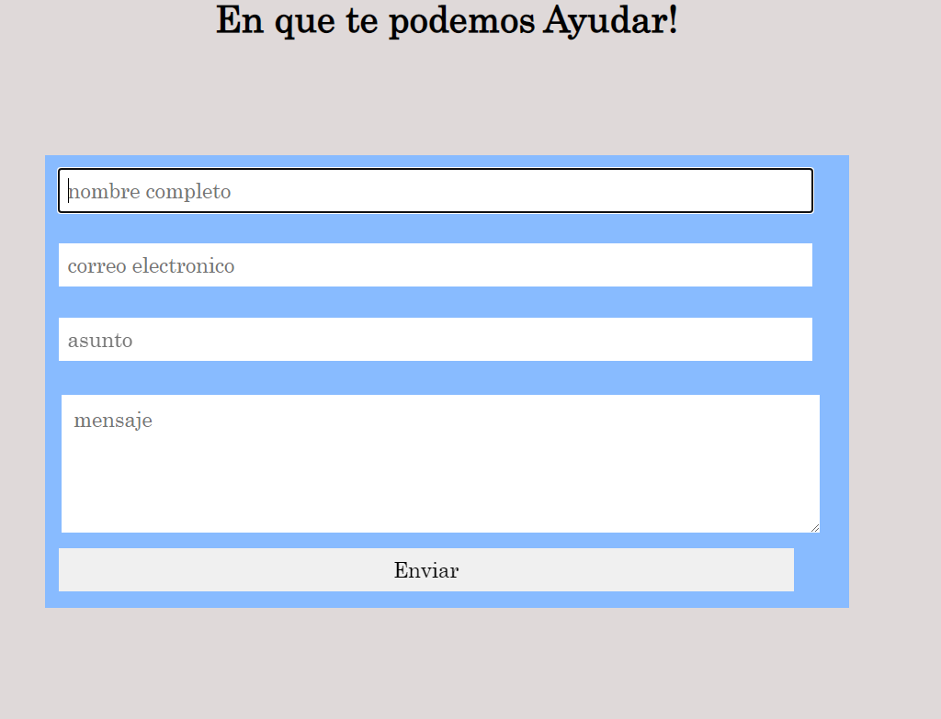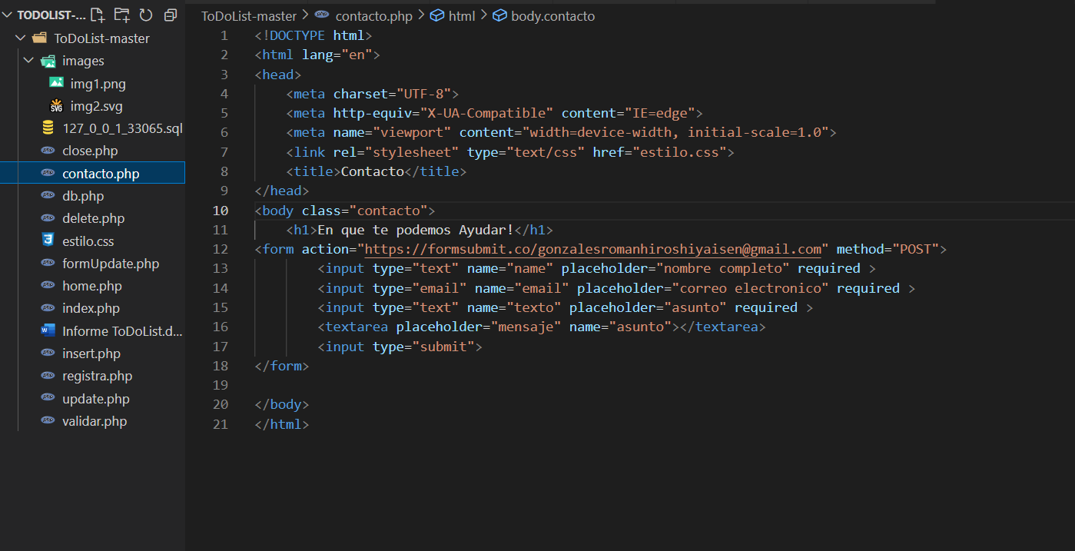**2.**sSe crea el archivo contacto.php donde se encuentra la acción de formsuit que nos ayudara que los mensajes enviados lleguen a nuestro correo y también esta el formulario para enviar el mensaje en el cual se tiene nombre, correo electrónico, asunto y el mensaje este esta conectado a estilo.css para poder darle fondo de pantalla y color a las celdas de la tabla.

**Funcionalidad Recordar nombre de Usuario y Contraseña**

**1.**Creamos el código en index.php en el cual crearemos el botón de Recordar usuario y contraseña , luego le agregamos en las líneas de código de el nombre y la contraseña para que los datos ingresados sean enviados a el archivo validar.php

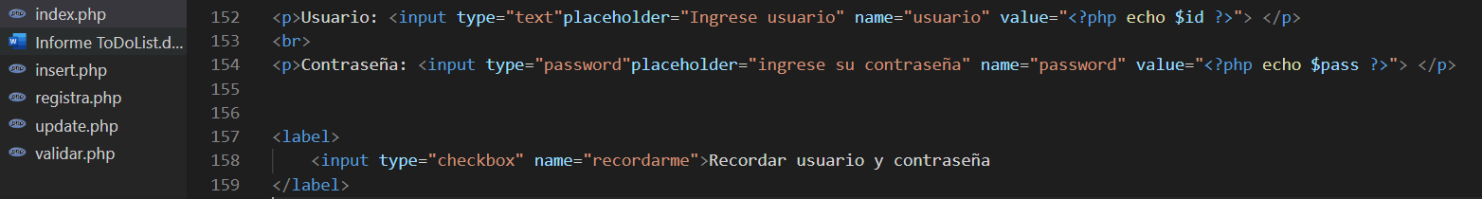

**2.**Dentro del archivo validar.phpCreamos la función isset junto al post con el cual se recibiremos las variables enviadas de el usuario y la contraseña esto solo si se ingresaron los datos de un usuario ya logeado por lo contrario si al momento de entrar sin pulsar el botón Recordar usuario y contraseña los datos se eliminaran

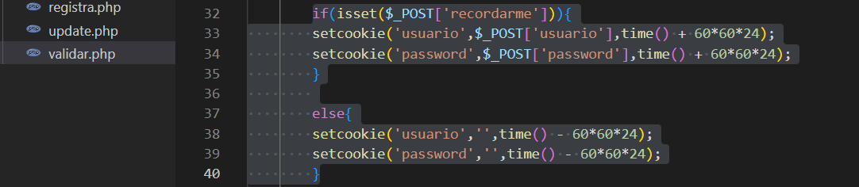

**3.** Creamos el código en el archivo index.php para que si se pulso en el botón de Recordar nombre de Usuario y Contraseña y una vez salga de su cuenta aparezca con el nombre y usuario que se ingreso anteriormente pero si no lo pulso que elimine el nombre y constraseña.

